**Муниципальное бюджетное общеобразовательное учреждение**

**«Центр образования №33»**

**Автор дидактических игр для детей от 2 до 3 лет:**

**воспитатель Евстигнеева Екатерина Александровна**

Игра является эффективным средством воспитания и обучения малышей. В играх создается необходимая связь между практическими и умственными действиями, которая ведет к развитию ребенка.

Одним из эффективных путей активизации познавательной деятельности дошкольников является **дидактическая игра**.

**Дидактические игры** — это разновидность игр с правилами, специально создаваемых педагоги­кой в целях обучения и воспитания детей. Они направлены на решение конкретных задач обуче­ния детей, но в то же время в них проявляется воспитательное и развивающее влияние игровой деятельности.

**Виды дидактических игр.**

**Дидактические игры различаются**:

* по обучающему содержанию,
* познавательной деятельности детей,
* игровым действиям и правилам,
* организации и взаимоотношениям детей,
* по роли воспитателя.

Перечисленные признаки присущи всем играм, однако, в одних играх отчётливее выступают одни признаки, в других – иные.

**Дидактическая игра**

**«Дикие и домашние животные»**

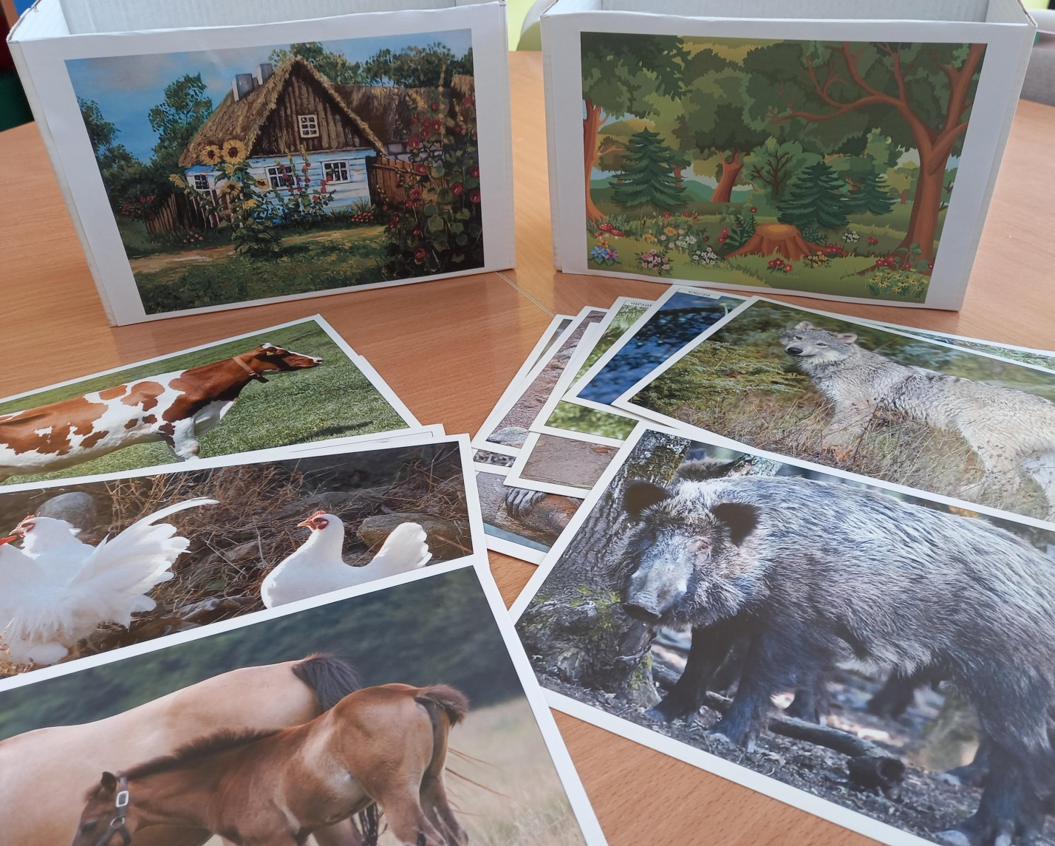

**Цель:** Формировать умение детей соотносить изображение животных с его местом обитания, правильно называя животное, развивать слуховое восприятие, воображение при узнавании животного.

**Материал:** Картинки-домики с изображением места обитания, фотографии животных.

**Ход игры:** Объяснить детям, что изображено на картинках: если дом, значит, здесь живут домашние животные и будем заселять этот домик домашними животными, а если лес, то размещаем туда диких животных.

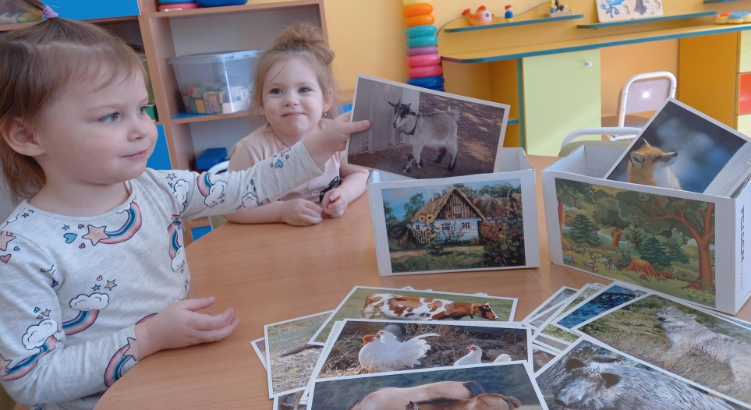

**Дидактическая игра**

**Собери картинку «Овощи-Фрукты»**

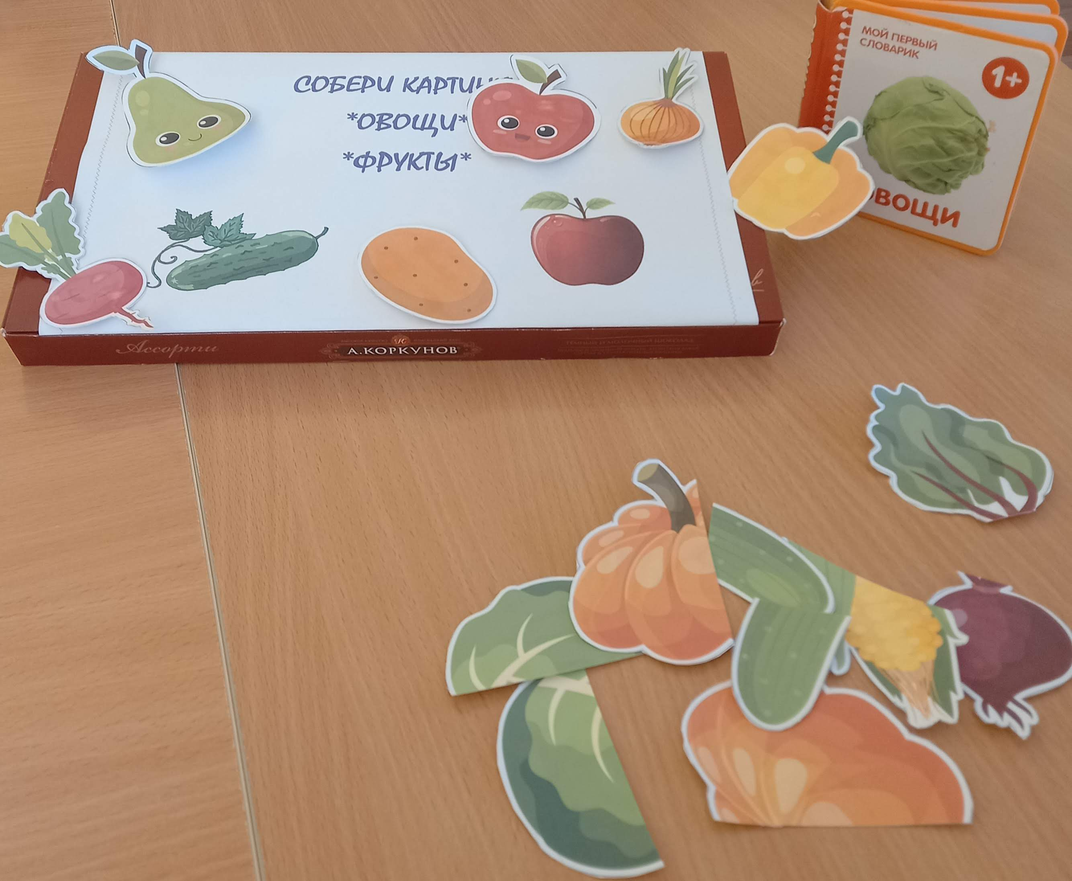

**Цель:** Упражнение детей в составлении целого предмета из его частей. Развитие у детей зрительного восприятия. Воспитание усидчивости, внимания.

**Материал:**  **картинки** с изображением разных **фруктов и овощей**: апельсин, яблоко, груша и т.д.; лук, помидор, капуста и т.д., разрезные на равные части.

**Ход игры:** Перед ребенком раскладываются части различных **овощей и фруктов**, можно даже вперемешку, для того, чтобы было посложнее. Ребенок должен правильно их собрать. После того, как ребенок собрал **картинку**, он рассказывает, что изображено на этой **картинке**.

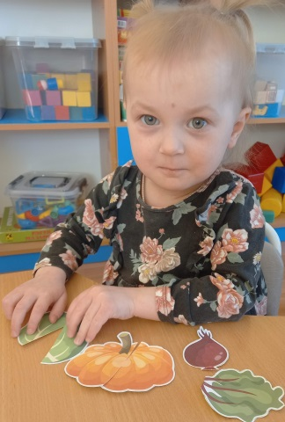 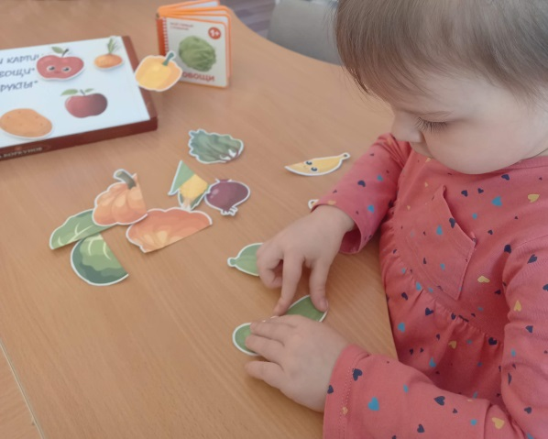

**Дидактическая игра**

**Игры с прищепками «Солнышко»**

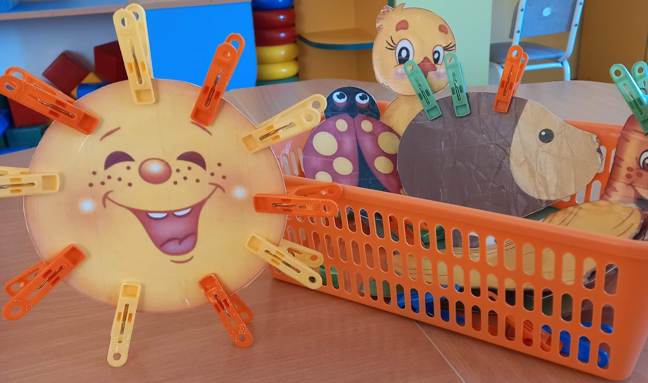

**Цель:** Развитие мелкой моторики, развитие сенсорного восприятия, развитие геометрических форм – круг, развитие логического мышления.

**Материал:** Картонный шаблон солнышка, прищепки желтого и оранжевого цвета.

**Ход игры:** Смотрит солнышко в окошко,

Светит в нашу комнату.

Мы захлопаем в ладошки,

Очень рады солнышку.

Наше солнышко грустное. Оно потеряло свои лучики, а давайте подарим солнышку лучики, и оно улыбнется!

Дети надевают прищепки на солнышко.

Ох. Как радуется наше солнышко *(Воспитатель вместе с детьми рассматриваются солнышко).*

**Дидактическая игра**

**Игры с прищепками «Ёжик»**

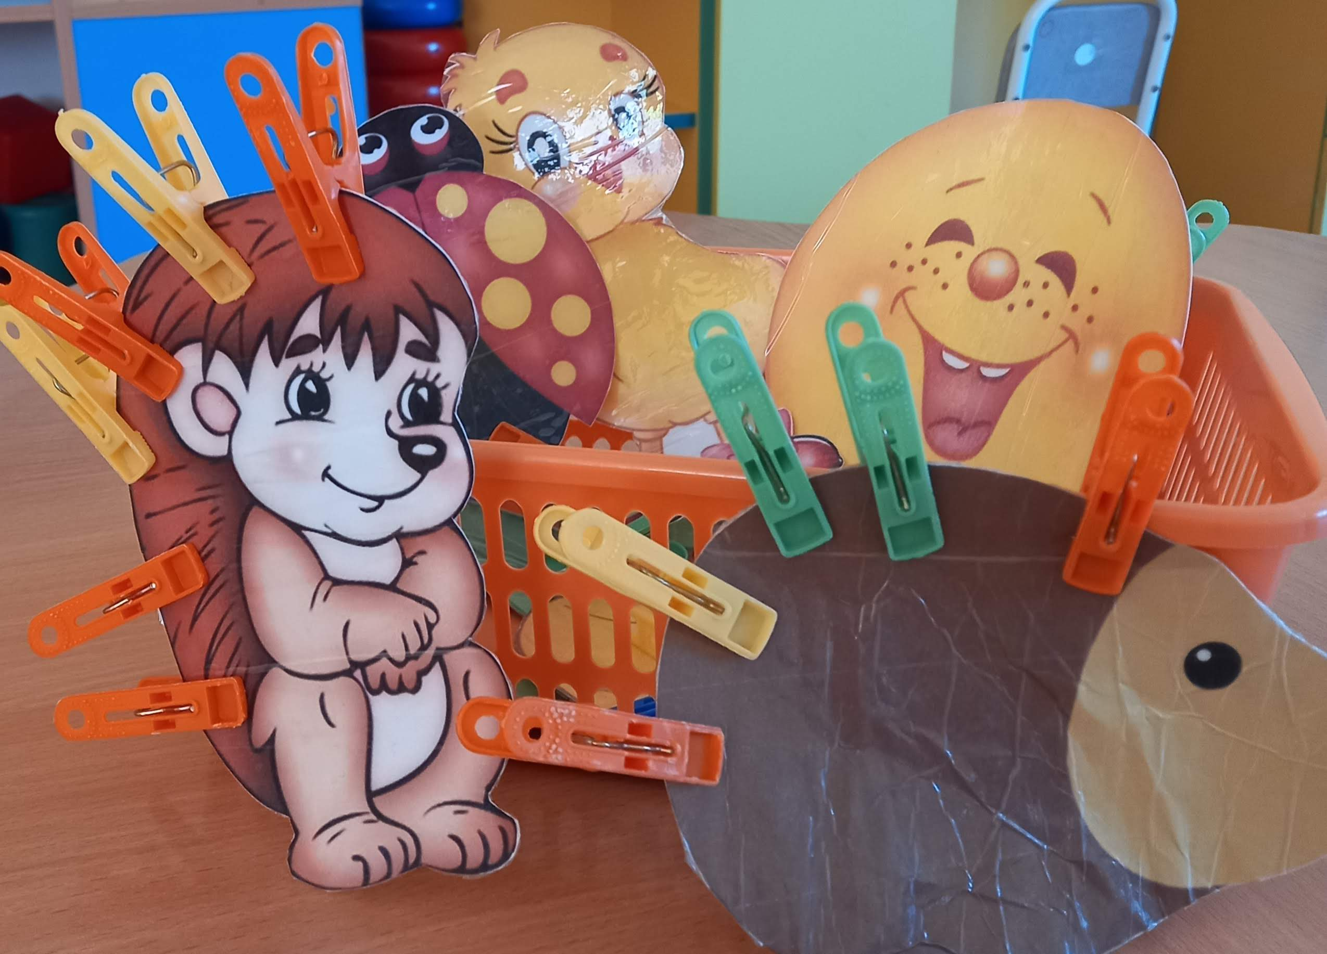

**Цель:** Развитие у детей мелкой моторики рук, пальцев. Формирование у детей пространственных представлений, воображения, познавательная активность, развивать у детей доброжелательное отношение к животным.

**Материал:** Картонный шаблон ёжика, прищепки.

#### ****Ход игры:****

Воспитатель: (показывает картинку или фотографию ежа).

Кто это? (Еж).

Смотрите, что у него на спинке? (иголки). Еж колючий.

***Что ж ты, еж, такой колючий?***

***-Это я на всякий случай,***

***Знаешь кто мои соседи?***

***Лисы, волки и медведи!***

Воспитатель показывает сценку на лесной полянке, с использованием

игрушек. Рассказывает, как еж спасается от волка, лисы, сворачиваясь в клубок и выставляя иголки.

**Воспитатель:**Ребята! Посмотрите к нам пришли ежики, но у них нет иголок! Они просят вас, помочь им найти иголки, которые они потеряли. (Ставит на стол коробку с прищепками). Прищепки у нас будут иголками. Воспитатель помогает тем, кто нуждается в помощи).

**Воспитатель:** Молодцы! Какие колючие получились ежики! И ежики довольны. Теперь им не страшны ни волки, ни лисы.